**Práctica N°3**

**Actividad N° 1**

* Realizan desplazamientos de un lado al otro de la cancha de distintas formas, saltando en un pie y en el otro pie, saltando, cuadrúpeda, entre otros al sonido del silbato a modo de calentamiento previo.

**Actividad N°2**

* Practican el baile la tirana utilizando los movimientos vistos en el video de la Práctica N°1 y lo previamente hecho en clases anteriores

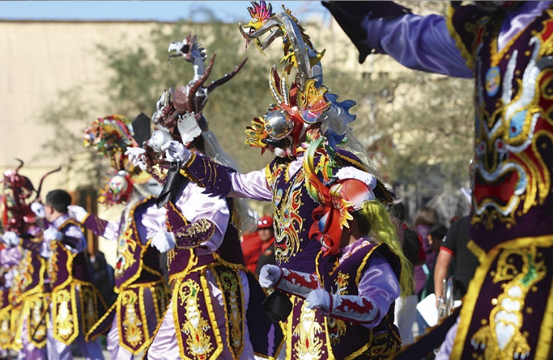

**Actividad N°3**

* Agrega movimientos al baile de la tirana, como distintas posturas, pasos de baile o formas, agregándolas a la coreografía.

